**LAMPIRAN**

**LAMPIRAN 1**

**KISI-KISI PENYUSUNAN ANGKET GAYA BELAJAR**

|  |  |  |  |  |
| --- | --- | --- | --- | --- |
| Dimensi | Indikator | Pernyataan | | Jumlah |
| Positif | Negatif |
| Gaya belajar visual | 1. Belajar sesuatu dengan asosiasi visual 2. Rapi dan teratur 3. Mengerti dengan baik   mengenai posisi, bentuk,  angka, dan warna   1. Sulit menerima instruksi   Verbal | 6  1  4  2,7 | -  -  3  9 | 1  1  2  3 |
| Gaya belajar auditori | 1. Belajar dengan cara   Mendengar   1. Lemah terhadap aktivitas visual 2. Memiliki kepekaan terhadap musik 3. Baik dalam aktivitas lisan | 12  8  10  - | 14  -  11  13 | 2  1  2  1 |
| Gaya belajar kinestetik | 1. Belajar melalui aktivitas fisik 2. Selalu berorientasi pada fisik   dan banyak bergerak   1. Peka terhadap ekspresi dan   bahasa tubuh   1. Menyukai kegiatan coba-coba | 5,16,18  20  -  - | -  17  19  15 | 3  2  1  1 |
| Jumlah | |  |  | 20 |

**LAMPIRAN 2**

**KISI-KISI INSTRUMEN HASIL BELAJAR**

|  |  |  |  |
| --- | --- | --- | --- |
| Standar Kompetensi | Kompetensi Dasar | Indikator | No. Soal |
| Memahami sifat bangun dan hubungan antar bangun | Mengidentifikasi sifat-sifat bangun ruang | 1. Mengidentifikasi bangun ruang 2. Mengemukakan macam-macam bangun ruang 3. Menyelidiki sifat-sifat bangun ruang 4. Membuktikan sifat bangun ruang berdasarkan gambar | 3,5,7,11,14,16,18  9,12,15,20  1,2,8,10  4,6,13,17,19 |
|  |  | Jumlah | 20 |

**LAMPIRAN 3**

**ANGKET GAYA BELAJAR**

**(Variabel X)**

**Nama : __________________________**

**Kelas : __________________________**

**No. Absen : __________________________**

**Petunjuk Pengisian**

1. Tulislah nama, kelas, no. Absen, saat pengisian angket hasil belajar ini.
2. Bacalah pernyataan di bawah ini dan jawablah dengan sejujur-jujurnya.
3. Berilah tanda (√) pada salah satu alternatif jawaban yang paling sesuai dengan keadaan Anda untuk setiap pernyataan.
4. Jawaban kamu tidak mempengaruhi nilai test atau raport

**Keterangan:**

Sl : Selalu Kd : Kadang-kadang TP: Tidak Pernah

Sr : Sering Jr : Jarang

|  |  |  |  |  |  |  |
| --- | --- | --- | --- | --- | --- | --- |
| **No** | **Pernyataan** | **Sl** | **Sr** | **Kd** | **Jr** | **TP** |
| **1.** | Saya memiliki tulisan yang rapi dan teratur sehingga saya mudah membaca buku catatan matematika saya |  |  |  |  |  |
| **2.** | Saya lancar berbicara dalam menyampaikan pendapat. |  |  |  |  |  |
| **3.** | Saya merasa kesulitan mengingat materi pelajaran yang disampaikan dengan bentuk grafik atau tabel |  |  |  |  |  |
| **4.** | Saya memperhatikan ilustrasi gambar atau warna yang terdapat dalam buku teks matematika. |  |  |  |  |  |
| **5.** | Saya selalu menghafal dengan berjalan. |  |  |  |  |  |
| **6.** | Saya lebih suka membaca buku teks matematika sendiri daripada mendengar penjelasan dari teman atau guru matematika |  |  |  |  |  |
| **7.** | Saya lebih mudah memahami materi matematika ketika guru mengajar dengan media pembelajaran berupa model gambar. |  |  |  |  |  |
| **8.** | Saya tidak lupa dengan apa yang disampaikan oleh guru karena saya mempunyai catatan yang lengkap |  |  |  |  |  |
| **9.** | Ketika membaca buku teks matematika untuk waktu yang lama, mata saya mudah lelah walau mata saya normal. |  |  |  |  |  |
| **10.** | Saya selalu mengetuk-ngetuk pena saat guru menjelaskan. |  |  |  |  |  |
| **11.** | Saya mengisi hari libur dengan mendengarkan musik dibandingkan bermain dengan teman. |  |  |  |  |  |
| **12** | Saya tidak merasa terganggu ketika dalam memperhatikan |  |  |  |  |  |
| **13** | Ketika menyampaikan pendapat atau menjawab pertanyaan, saya tidak terbiasa berbicara dengan cepat dan lancar. |  |  |  |  |  |
| **14** | Saya merasa kesulitan memahami materi pelajaran yang disampaikan secara lisan oleh guru matematika/orang lain. |  |  |  |  |  |
| **15.** | Saya tidak berani mencoba-coba mengerjakan soal yang cara penyelesaiannya belum pernah saya kerjakan. |  |  |  |  |  |
| **16.** | Saya mudah mengerti pelajaran matematika dengan menulis ulang atau mengetik catatan pelajaran saya di rumah. |  |  |  |  |  |
| **17.** | Saya tidak menyukai pelajaran matematika melalui permainan yang menyibukkan secara fisik di kelas. |  |  |  |  |  |
| **18** | Saya menghafal rumus-rumus matematika dengan duduk diam di kursi. |  |  |  |  |  |
| **19** | Saya tidak peka terhadap perubahan ekspresi teman saya ketika berbicara. |  |  |  |  |  |
| **20** | Ketika menjelaskan sesuatu dalam kegiatan diskusi atau belajar kelompok, tangan saya tidak bisa diam, pasti ikut menerangkan juga. |  |  |  |  |  |

**LAMPIRAN 4**

**TES HASIL BELAJAR MATEMATIKA**

**(Variabel Y)**

Mata Pelajaran : Matematika

Kelas / Semester : V/II

Waktu : 60 menit

**Petunjuk Soal:**

1. Tuliskan nama pada tempat yang telah disediakan.
2. Kerjakan soal yang lebih mudah terdahulu.
3. Berilah tanda silang (x) pada jawaban yang dianggap benar!
4. Tuliskan jawaban pada lembar yang telah disediakan

**Soal Pilihan Ganda**

1. Berikut ini merupakan sifat – sifat dari tabung, ***kecuali*..**
2. Memiliki sisi alas yang berbentuk lingkaran.
3. Memiliki sisi atas yang berbentuk lingkaran.
4. Memiliki 5 sisi dan 8 rusuk.
5. Memiliki selimut yang berbentuk lengkung.
6. Memiliki dua sisi dalam bentuk yang sama yaitu lingkaran serta memiliki sisi lengkung, sifat tersebut merupakan bangun ruang dari…
7. Prisma segiempat c. Limas segitiga
8. Tabung d. Kerucut
9. Berikut yang bukan merupakan bangun ruang adalah..
10. 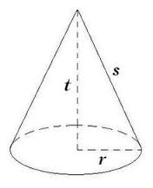 b. 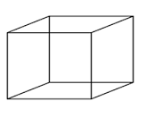 c.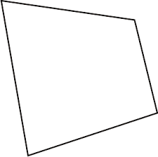 d. 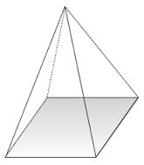
11. Berapakah jumlah sisi pada bangun ruang di bawah ini?

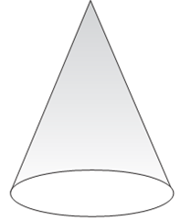

1. 1 b. 2 c. 3 d. 4
2. Sebuah bangun ruang yang memiliki alas berbentuk lingkaran dengan selimut berbentuk lengkung, memiliki 1 rusuk dan 1 titik puncak, tidak memiliki titik sudut. Nama bangun ruang tersebut adalah…
3. Tabung c. Limas d. Kerucut d. Prisma segitiga
4. Huruf a pada gambar berikut adalah…

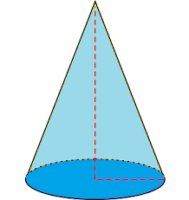

a

1. Alas c. Tinggi
2. Selimut d. Titik puncak
3. Sebuah bangun ruang mempunyai 6 buah sisi dengan ukuran dan bentuk yang sama. Memiliki jumlah rusuk 12 buah dengan ukuran yang sama serta saling bertemu dan membentuk 8 buah titik sudut yang besarnya sama (90o). Nama bangun ruang tersebut adalah?
4. Tabung c. Limas
5. Kerucut d. Kubus
6. Berapakah jumlah segitiga gambar di bawah ini?



1. 1 b. 2 c.3 d. 4
2. Gambar berikut merupakan bangun ruang jenis….

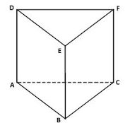

1. Prisma segitiga b. Limas
2. Prisma segiempat c. Kerucut
3. Banyak rusuk bangun ruang tabung adalah?
4. 1 b. 2 c. 3 d.4
5. Berapakah jumlah titik sudut gambar berikut ?

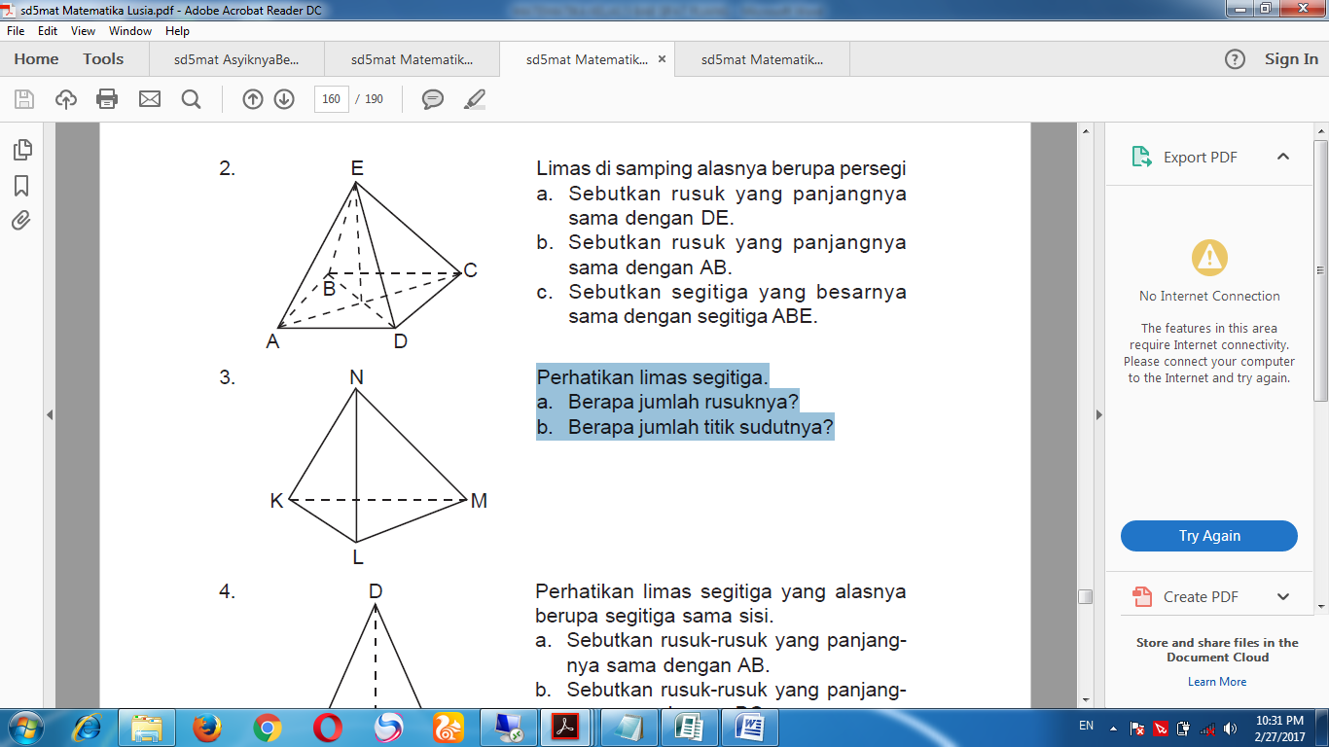

1. 1 b. 2 c. 3 d. 4
2. Berikut yang merupakan bangun ruang limas adalah…
3.  b.  c.  d. 
4. Berikut ini benda yang termasuk bangun ruang, ***kecuali..***
5. Gelas b. Bola c. Toples kue d. Piring
6. Berapakah jumlah sisi pada gambar di bawah ini….?

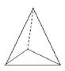

1. 1 b. 2 c. 3 d. 4
2. Berikut ini merupakan gambar bangun ruang prisma tegak, ***kecuali***…
3. 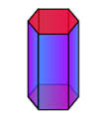 b. 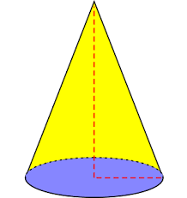 c. 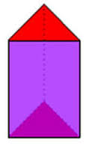 d. 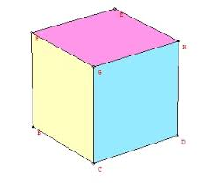
4. Huruf a pada gambar berikut adalah…

a



1. Selimut kerucut c. Sisi kerucut
2. Tutup kerucut d. Titik puncak kerucut
3. Pada gambar berikut, selimut tabung ditunjukkan oleh..

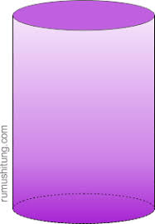

x

y

z

1. x b. y c. z d. x dan y
2. Pernyataan berikut benar tentang x pada soal nomor 17, ***kecuali***…
3. Merupakan tutup tabung c. Bentuknya sama dengan sisi alas
4. Luasnya sama dengan sisi alas d. merupakan selimut tabung
5. Pada gambar berikut, yang tidak termasuk rusuk adalah..

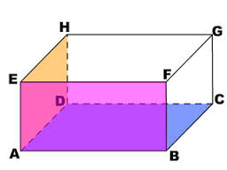

1. AB b. FG c. HF d. DH
2. Berikut ini adalah salah satu sisi dari gambar pada nomor 19, ***kecuali***…
3. ABCD b. CDHG c. EFGH d. BDHF

**LAMPIRAN 5**

**KETERANGAN VALIDITAS INSTRUMEN**

